  Εκπαιδευτικό υλικό για το πρόγραμμα προαγωγής υγείας για τους ωφελούμενους του ΤΕΒΑ | ΠΑΝΕΠΙΣΤΗΜΙΟ ΚΡΗΤΗΣ  ΙΑΤΡΙΚΗ ΣΧΟΛΗ  ΚΛΙΝΙΚΗ ΚΟΙΝΩΝΙΚΗΣ ΚΑΙ ΟΙΚΟΓΕΝΕΙΑΚΗΣ ΙΑΤΡΙΚΗΣ  Ηράκλειο, Σεπτέμβριος 2020
Λίγα λόγια για τους κινδύνους του καπνίσματος
και τα οφέλη από τη διακοπή του

Πίνακας περιεχομένων

1. Ποιοι είμαστε 2
2. Σε ποιους απευθυνόμαστε 5
3. Ένα ακόμη πρόγραμμα ? 5
4. Τι θα συζητήσουμε – Σε τι θα αναφερθούμε 7
5. Ποιοί κίνδυνοι συνοδεύουν το κάπνισμα ? 7
6. Δυο λόγια για τον τρόπο που θα εργαστούμε/συζητήσουμε μαζί …………………………….. 15
7. Αλλαγή συμπεριφοράς και πως μπορεί να επιτευχθεί 17
8. Εφαρμογή απλών πρακτικών συμβουλών 25
9. Ερωτήσεις για την αξιολόγηση του εκπαιδευτικού μας προγράμματος 28
Επίλογος 35

- Ποιοι είμαστε :

Το πρόγραμμα προαγωγής υγείας για τους ωφελούμενους του Τεβα, αποτελεί μια σύμπραξη/συνεργασία της Περιφέρειας Κρήτης με την Ιατρική Σχολή του Πανεπιστημίου Κρήτης. Η ομάδα εργασίας που το έχει αναλάβει και θα εφαρμόσει τις αντίστοιχες δράσεις του, αποτελείται από μέλη της Ερευνητικής Ομάδας του Πανεπιστημίου Κρήτης και συγκεκριμένα της Κλινικής Κοινωνικής και Οικογενειακής Ιατρικής της Ιατρικής Σχολής του Πανεπιστημίου Κρήτης, καθώς και της Γαστρεντερολογικής Κλινικής του Πανεπιστημιακού Γενικού Νοσοκομείου Ηρακλείου (Πα.Γ.Ν.Η.).

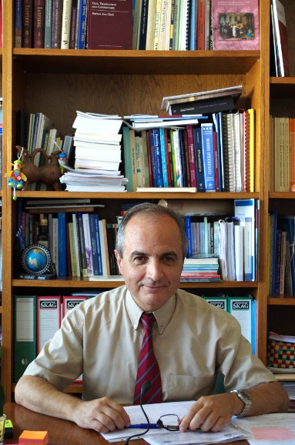
Επιστημονικός υπεύθυνος του προγράμματος είναι ο Καθηγητής Γενικής Ιατρικής & Πρωτοβάθμιας Φροντίδας Υγείας και Διευθυντής της Κλινικής Κοινωνικής και Οικογενειακής Ιατρικής, Χρήστος Λιονής.

Την Ομάδα αυτή απαρτίζουν οι:
Ιωάννης Μουζάς, Καθηγητής Γαστρεντερολογίας, Διευθυντής Γαστρεντερολογικής Κλινικής, Ιατρική Σχολή, Πανεπιστήμιο Κρήτης
Ιωάννα Τσιλιγιάννη, Επίκουρη Καθηγήτρια Κοινωνικής Ιατρικής, Τομέας Κοινωνικής Ιατρικής, Ιατρική Σχολή, Πανεπιστήμιο Κρήτης
Εμμανουήλ Συμβουλάκης, Επίκουρος Καθηγητής Πρωτοβάθμιας Φροντίδας Υγείας, Κλινική Κοινωνικής και Οικογενειακής Ιατρικής, Τομέας Κοινωνικής Ιατρικής, Ιατρική Σχολή, Πανεπιστήμιο Κρήτης
Αγάπη Αγγελάκη*
Ανδρέας Καρέλης*
Αντώνης Μπερτσιάς*
Μαριλένα Αναστασάκη*
Μιχάλης Σιάλτσης*
Σοφία Παπαδάκη*
Στέλιος Λιονάκης*
Το πρόγραμμα με την ονομασία ΤΕΒΑ 2019-2020, είναι συνέχεια προηγούμενων δράσεων του προγράμματος ΤΕΒΑ 2015-2016, με τίτλο «Η Κρητική διατροφή, ο τρόπος ζωής και τα οφέλη τους». Οι δράσεις αυτές είχαν στόχο την αλλαγή της διατροφικής συμπεριφοράς και αλλαγή συνηθειών, προωθώντας έναν ‘’περισσότερο υγιεινό’’ τρόπο ζωής.
Την επιστημονική επιμέλεια είχαν οι:
Λήδα Χατζή, Επίκουρη Καθηγήτρια Επιδημιολογίας & Διατροφής, Ιατρικής Σχολής, Πανεπιστημίου Κρήτης
Αναστάσιος Φιλαλήθης, Ομότιμος Καθηγητής Κοινωνικής Ιατρικής, Πανεπιστημίου Κρήτης
και Έρη Μιχαλάκη, MSc, Διαιτολόγος Διατροφολόγος.

Όλα τα μέλη της Ερευνητικής Ομάδας του Πανεπιστημίου Κρήτης, έχουν σημαντικό έργο σε προγράμματα πρόληψης και προαγωγής υγείας όπως αυτά που προσεγγίζει το παρόν πρόγραμμα.

* Επιστημονικός συνεργάτης Κλινικής Κοινωνικής και Οικογενειακής Ιατρικής, Τομέας Κοινωνικής Ιατρικής, Ιατρική Σχολή, Πανεπιστήμιο Κρήτης
Η τρέχουσα φάση του προγράμματος ΤΕΒΑ με τίτλο: «Πολυδιάστατο πρόγραμμα πρόληψης ασθενειών και προαγωγής υγείας σε ωφελούμενους του ΤΕΒΑ» περιλαμβάνει δράσεις που στοχεύουν στην ενημέρωση:

Το εγχειρίδιο που έχετε στα χέρια σας βασίστηκε σε εκπαιδευτικά προγράμματα που εφάρμοσε η Κλινική Κοινωνικής και Οικογενειακής Ιατρικής (ΚΚΟΙ). διαίτερη αναφορά γίνεται στο Very Brief Advice (Προσαρμογή από ερευνητική πρόταση της ΚΚΟΙ με τίτλο ‘’Very Brief Advice (VBA) on Secondhand Smoke (SHS): A sequential explanatory mixed-methods study of health care provider and patient perspectives) αλλά και το TiTAN (“TiTAN Crete - Tobacco treatment TrAining Network in Crete”). Μέρος ακόμη των εγχειριδίων αυτών προσαρμόστηκε μετά από άδεια από το «Quit Plan Booklet” (Ottawa Model for Smoking Cessation, University of Ottawa Heart Institute, Ottawa, Canada, 2010)’’ και το ‘’TiTAN Quit Plan Booklet’’.

Σε ποιους απευθυνόμαστε :


Το Ταμείο Ευρωπαϊκής Βοήθειας προς τους Απόρους (ΤΕΒΑ) υποστηρίζει τη διανομή τροφίμων και βασικών υλικών αγαθών, σε συνδυασμό με συνοδευτικά μέτρα τα οποία συμβάλλουν στην κοινωνική ενσωμάτωση των ωφελουμένων.
This Photo by Unknown Author is licensed under CC BY
Με μια σύντομη αναφορά, τους ωφελούμενους του Επισιτιστικού Προγράμματος ΤΕΒΑ απαρτίζουν οικογένειες σε όλη την Περιφέρεια Κρήτης. Πρόκειται τόσο για ενήλικες όσο και για παιδιά. Στο πρόγραμμα αυτό συμμετέχουν 21 Δήμοι, οι οποίοι κάνουν διανομή τροφίμων και βασική υλική συνδρομή.

Ένα ακόμη πρόγραμμα ?

Οι συνθήκες διαβίωσης κατά την οικονομική κρίση την οποία βίωσε η Ελλάδα ήταν δύσκολες για πολλούς πολίτες. Έχει αποδειχθεί σε πολλές μελέτες ότι σε περιόδους οικονομικής κρίσης, η συμπεριφορά των ανθρώπων ως προς την υγεία τους αλλάζει και τα προβλήματα υγείας επιδεινώνονται. Έχει ιδιαίτερο ενδιαφέρον ότι η σημερινή απειλή του COVID-19 που εμφανίστηκε το 2020, ανέδειξε την ανάγκη για αλλαγές στον τρόπο ζωής και τις συνθήκες διαβίωσης για τη μείωση της σοβαρότητας της νόσου και των επιπλοκών της.
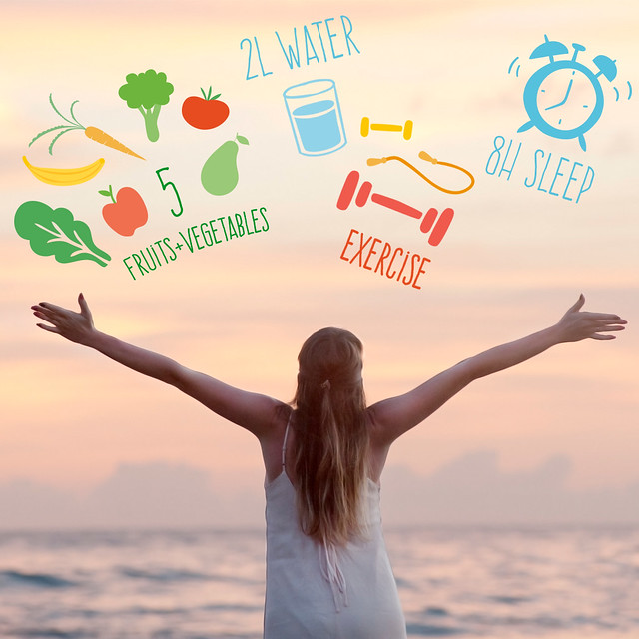
Έτσι, το πρόγραμμα θα εστιάσει στον τρόπο ζωής μας που συχνά αντιπαλεύει την καλή μας υγεία και ιδιαίτερα με την εξάρτηση από το κάπνισμα και το οινόπνευμα. Είναι σημαντικό να αναγνωρίσουμε ότι οι εξαρτήσεις αυτές που κακώς συνηθίζουμε να τις λέμε συνήθειες, σχετίζονται με νοσήματα όπως ο καρκίνος, τα καρδιαγγειακά νοσήματα, τα χρόνια αναπνευστικά νοσήματα και η παχυσαρκία. Έχει τεκμηριωθεί ότι η αλλαγή της συμπεριφοράς μας, που συνοδεύεται από τη διακοπή του καπνίσματος, τη σταθερή μείωση της κατανάλωσης οινοπνεύματος, τη συστηματική άσκηση και την υγιεινή διατροφή, μπορούν να αλλάξουν την υγεία μας. Έτσι, θα ζήσουμε περισσότερα χρόνια και με λιγότερα προβλήματα υγείας, βελτιώνοντας την ποιότητα της ζωής μας και την ικανοποίηση που τη συνοδεύει, μειώνοντας το άγχος που βιώνουν τα άτομα και οι οικογένειες τους μπροστά στην ασθένεια. Για να γίνει αυτό, η ενημέρωση και η εκπαίδευση προϋποθέτει τη βελτίωση των γνώσεων σε θέματα υγείας, αλλά και της κατανόησης του κινδύνου που διατρέχουμε. Στη συνέχεια μπορούμε να λάβουμε τις σωστές αποφάσεις για να υιοθετήσουμε πιο ασφαλείς και υγιείς συμπεριφορές.
This Photo by Unknown Author is licensed under CC BY
Αναγνωρίζουμε βέβαια ότι η αλλαγή της συμπεριφοράς μας και η υιοθέτηση ενός άλλου τρόπου ζωής, ιδιαίτερα μέσα σε δύσκολες κοινωνικές και οικονομικές συνθήκες δεν είναι εύκολη υπόθεση. Μεγάλη σημασία έχει η αναγνώριση του κινδύνου από τον τρόπο ζωής μας και αυτός είναι ο κύριος σκοπός του προγράμματος αυτού. Η προσέγγιση και η μεθοδολογία που θα χρησιμοποιηθεί για το πρόγραμμα αυτό, δεν περιλαμβάνει το παραδοσιακό μοντέλο, δηλαδή ένα γιατρό που επιβάλλει την αλλαγή του τρόπου ζωής ή αισθάνεται ότι το έκανε διατυπώνοντας μια ισχυρή σύσταση ή προτροπή, αλλά περιλαμβάνει αρκετή συζήτηση και διάλογο με μια ομάδα ερευνητών και υγειονομικών που στοχεύουν στην ενημέρωση και προτροπή για αλλαγή του τρόπου ζωής μέσα από επιχειρήματα, κλινικά παραδείγματα και προβολές στην καθημερινότητα των ασθενών. Για το σκοπό αυτό, θα εφαρμοστούν τεχνικές που θα προωθήσουν την τροποποίηση της συμπεριφοράς μας.

- Τι θα συζητήσουμε – Σε τι θα αναφερθούμε :

Γιατί συζητάμε για το κάπνισμα?

Η εξάρτηση από το κάπνισμα είναι μια χρόνια κατάσταση που υποτροπιάζει-υποχωρεί, η οποία σκοτώνει τους μισούς από όσους υποφέρουν και ξεκινάει συνήθως στην παιδική ηλικία.
Η εξάρτηση από το τσιγάρο εκδηλώνεται σαν ισχυρές επιθυμίες και παρορμήσεις προς το κάπνισμα, όταν οι καπνιστές προσπαθούν να διακόψουν. Αυτές συνδέονται με αισθήματα επιθετικότητας, καταθλιπτική διάθεση, αυξημένη όρεξη, νευρικότητα και δυσκολία συγκέντρωσης, οι οποίες εξασθενούν την απόφαση του καπνιστή να μην καπνίσει. Το πρόβλημα είναι συνήθως ισχυρότερο τις πρώτες εβδομάδες της διακοπής και μειώνεται μετέπειτα, αλλά μερικές φορές επιμένει και η επιθυμία και η παρόρμηση για κάπνισμα μπορούν να εκλυθούν μήνες ή και χρόνια μετά τη διακοπή.
Η χρήση καπνού είναι η κύρια αιτία πρόωρου θανάτου και αναπηρίας και η μεγαλύτερη απειλή για τη δημόσια υγεία στην Ευρώπη. Κάθε χρόνο, περισσότεροι από 700.000 Ευρωπαίοι πεθαίνουν από ασθένειες που σχετίζονται με τον καπνό. Παρά τη μείωση της συχνότητας χρήσης καπνού, περισσότεροι από 125 εκατομμύρια Ευρωπαίοι (26% του πληθυσμού) συνεχίζουν να καπνίζουν, αντιπροσωπεύοντας το υψηλότερο ποσοστό σε όλες τις περιοχές του Παγκόσμιου Οργανισμού Υγείας (ΠΟΥ).
Η διακοπή του καπνίσματος μειώνει υπερβολικά τον κίνδυνο στεφανιαίας νόσου που σχετίζεται με το κάπνισμα για παράδειγμα, κατά περίπου 50% εντός ενός έτους και σε φυσιολογικά επίπεδα εντός 5 ετών. Το 94% των καπνιστών ξεκινούν το κάπνισμα πριν από την ηλικία των 25 ετών, ενώ η συντομότερη διακοπή του νωρίς, μειώνει σημαντικά τον μελλοντικό κίνδυνο κάποιας ασθένειας.
Η Ελλάδα έχει ένα από τα υψηλότερα ποσοστά καπνίσματος μεταξύ των μελών της Ευρωπαϊκής Ένωσης, που εκτιμάται στο 38% του ενήλικου πληθυσμού, περισσότερο δηλαδή από το ένα τρίτο. Επιπλέον, το ένα πέμπτο των ενηλίκων καπνιστών (20,0%) δεν προσπάθησαν ποτέ να σταματήσουν το κάπνισμα. (Από εκείνους που προσπάθησαν ή που έχουν σταματήσει το κάπνισμα, η συντριπτική πλειονότητα το έκανε χωρίς βοήθεια).
Καταλαβαίνουμε λοιπόν, ότι η χρήση καπνού παραμένει η κύρια αιτία πρόληψης ασθενειών και θανάτου στην Ευρώπη και παγκοσμίως. Ο Παγκόσμιος Οργανισμός Υγείας (ΠΟΥ) και οι ευρωπαϊκές κατευθυντήριες γραμμές για τη θεραπεία χρήσης καπνού, την έχουν αναγνωρίσει ως ασθένεια και προτείνουν τη θεραπεία καπνού ως προτεραιότητα για την πρόληψη και τη διαχείριση χρόνιων παθήσεων στην Πρωτοβάθμια Φροντίδα Υγείας (ΠΦΥ).

- Ποιοι κίνδυνοι συνοδεύουν το κάπνισμα ?

Η εξάρτηση από τον καπνό είναι μια θανατηφόρα επιδημία που σκοτώνει έως και τους μισούς χρήστες της. Υπάρχουν σήμερα ένα δισεκατομμύριο καπνιστές στον κόσμο και το 80% ζει σε χώρες με χαμηλό και μεσαίο εισόδημα. Η χρήση καπνού είναι η κύρια αιτία πρόωρου θανάτου παγκοσμίως λόγω των πολλών ασθενειών, που αποδίδονται εξ ολοκλήρου ή εν μέρει στο κάπνισμα με αποτέλεσμα σχεδόν έξι εκατομμύρια θανάτους ετησίως. Αυτό το ετήσιο σύνολο είναι υψηλότερο από τη συνδυασμένη θνησιμότητα από την ελονοσία, τη φυματίωση και τον ιό ανθρώπινης ανοσοανεπάρκειας (HIV).
Με βάση τις τρέχουσες τάσεις, ο καπνός αναμένεται να είναι υπεύθυνος για το 10% των παγκόσμιων θανάτων, ή οκτώ εκατομμύρια θανάτους ετησίως έως το 2030, 80% σε χώρες με χαμηλό και μεσαίο εισόδημα: αυτό περιλαμβάνει μείωση 9% του υψηλού εισοδήματος, αλλά διπλασιασμός του χαμηλού και μεσαίου εισοδήματος σε 6,8 εκατομμύρια. Αυτό δημιουργεί αυξανόμενες ανισότητες στον τομέα της υγείας σε εθνικό και παγκόσμιο επίπεδο λόγω της ισχυρής συσχέτισης της χρήσης καπνού με την κοινωνικοοικονομική στέρηση.
Το κάπνισμα είναι επίσης μια κύρια αιτία για πολλές σοβαρές αρρώστιες, όπως τα χρόνια αναπνευστικά νοσήματα και ορισμένα είδη καρκίνου. Δεν υπάρχει τίποτα πιο σημαντικό που μπορείτε να κάνετε για την υγεία της καρδιάς σας, από το να σταματήσετε το κάπνισμα. Η διακοπή του καπνίσματος μπορεί να είναι πολύ δύσκολη για πολλούς ανθρώπους, αλλά αξίζει η προσπάθεια διακοπής του. Οι περισσότεροι άνθρωποι που καπνίζουν περισσότερα από 10 τσιγάρα την ημέρα είναι εξαρτημένοι και θα χρειαστούν βοήθεια για τη διακοπή.
Εάν προσπαθήσατε να σταματήσετε στο παρελθόν το κάπνισμα και έχετε αποτύχει, μην αφήσετε αυτή την εμπειρία να σας εμποδίσει και να προσπαθήσετε ξανά, χρησιμοποιώντας ότι υποστήριξη έχετε.
Επιπλέον, είναι σημαντικό να μειώσετε την έκθεσή σας σε παθητικό κάπνισμα. Αυτό ισχύει ιδιαίτερα σε οικογένειες με παιδιά. Η διατήρηση σπιτιού και αυτοκινήτου χωρίς καπνό είναι σημαντική για την υγεία της καρδιάς σας.

Η έκθεση σε παθητικό κάπνισμα προκαλεί τεράστιο κίνδυνο στα βρέφη και τα παιδιά με συνέπειες όπως:
- Άσθμα, Αυξημένη συχνότητα κρίσεων άσθματος
- Αναπνευστικές λοιμώξεις
- Λοιμώξεις αυτιών
- Συνδρομο Αιφνίδιου Βρεφικού Θανάτου, ενώ τέλος
- το κάπνισμα των γονιών συνδέεται και με αυξημένα ποσοστά καπνίσματος των παιδιών
Γνωρίζατε ότι?
- Η εισπνοή του καπνού από 10 τσιγάρα είναι το ίδιο με το να καπνίζετε 3 τσιγάρα μόνοι σας
- Η μέση οικογένεια με δύο καπνιστές ξοδεύει περίπου 3000 ευρώ το χρόνο για τσιγάρα

- Υπάρχουν περίπου 4000 χημικές ενώσεις στον καπνό από τσιγάρο, από τις οποίες πάνω από 40 είναι γνωστό ότι προκαλούν καρκίνο
Οι 3 πιο σημαντικές ενώσεις του καπνού από τσιγάρο είναι:
- Νικοτίνη
- Πίσσα
- Μονοξείδιο του άνθρακα
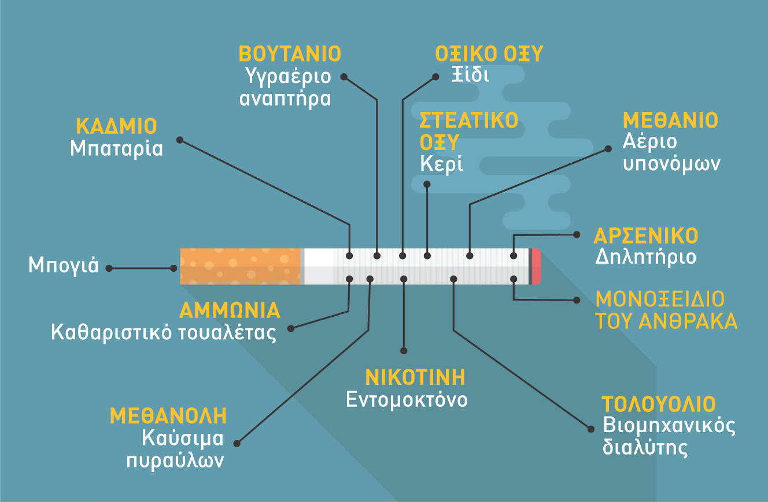
Πηγή: βιβλίο ‘’Παιδεία για έναν κόσμο χωρίς κάπνισμα’', 2019 (httpsbit.ly38Z4KPJ)
Το παθητικό κάπνισμα περιέχει:
- Πάνω από 7,000 χημικά.
- Εκατοντάδες είναι τοξικά και 70 μπορούν να προκαλέσουν καρκίνο

Ο αυξημένος κίνδυνος νόσου λόγω έκθεσης στον καπνό:
  - 25-30% αύξηση στον κίνδυνο καρδιαγγειακής νόσου
  - 20-30% αύξηση στον κίνδυνο εγκεφαλικού
  - 20-30% αύξηση στον κίνδυνο καρκίνου του πνεύμονα
  - Επιπλοκές εγκυμοσύνης
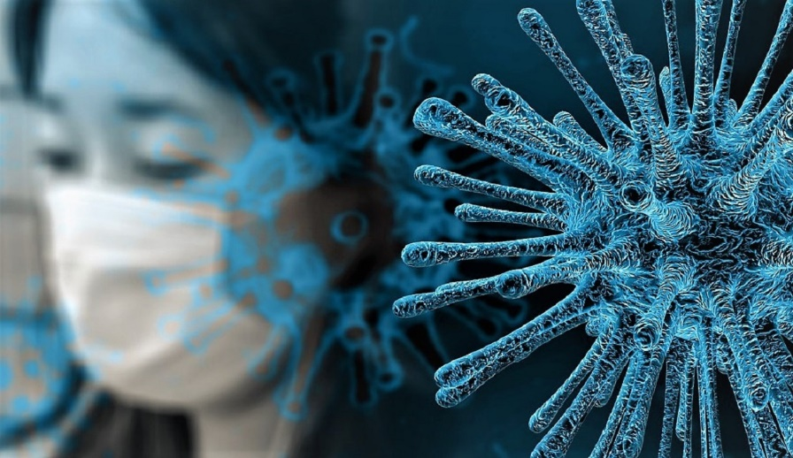
COVID-19 & Κάπνισμα
This Photo by Unknown Author is licensed under CC BY
Οι αλλαγές που φέρνει η σημερινή πανδημία του COVID-19, προκαλούν κάποιους προβληματισμούς που χρήζουν συζήτησης και προσοχής για τον όποιο σχεδιασμό παρέμβασης προοπτικά. Το οικονομικό περιβάλλον θα δοκιμαστεί σημαντικά τόσο σε τοπικό όσο και σε παγκόσμιο επίπεδο με την ύφεση, οικονομική δυσπραγία και ανεργία να επιστρέφει. Η διάρκεια των φαινομένων αυτών είναι ακαθόριστη αφού εξαρτάται τόσο από τον έλεγχο της πανδημίας όσο και από την ανάπτυξη αποτελεσματικών προληπτικών και θεραπευτικών μέσων.
Tο κάπνισμα αποτελεί από τις πιο σημαντικές πηγές ανησυχίας για τη δημόσια υγεία στην Ελλάδα και από τους σημαντικότερους παράγοντες κινδύνου για την εμφάνιση χρόνιων νοσημάτων.

Κατά συνέπεια, η αναγνώριση των παραγόντων κινδύνου είναι ιδιαίτερα σημαντική και η ανάγκη αλλαγής της συμπεριφοράς που τους συνδέουν είναι προφανής. Σε κάθε περίπτωση τέλος, δεν πρέπει να αναβάλουμε τον έλεγχο ρουτίνας.

Τι θέλουμε από εσάς & Τι θέλουμε να αλλάξουμε
Τον κίνδυνο αυτό μπορούμε να τον μετρήσουμε. Έτσι, στη συνάντησή μας θα σας παρουσιάσουμε εργαλεία που θα μας βοηθήσουν να καταλάβουμε από τι κινδυνεύουμε και τι μπορούμε να αλλάξουμε στη ζωή μας. Προφανώς η γνώση δεν αρκεί για την επίλυση του προβλήματος. Εδώ χρειάζεται βοήθεια, με προσωπική θέληση και δύναμη του καθενός ώστε να κάνει μια στροφή στη ζωή του, να επιλέξει την αλλαγή και να προσπαθήσει για αυτή, αφού πρώτα η ομάδα υγείας συνδράμει στην κατανόηση του προβλήματος με γνώση και τεκμηρίωση. Δηλαδή, ατομική και συλλογική ευθύνη. Ο σκοπός μιας τέτοιας επιλογής αφορά την ποιότητα της ζωής. Έχοντας επιλέξει έναν τέτοιο τρόπο καθημερινότητας επιλέγουμε παράλληλα μια καλύτερη ζωή γεμάτη υγεία!

This Photo by Unknown Author is licensed under CC BY-SA
Τα βραχυπρόθεσμα και τα μακροχρόνια οφέλη μιας τέτοιας αλλαγής συμπεριφοράς.
Αν επενδύσουμε σε ένα πιο υγιή τρόπο ζωής μπορούμε να περιμένουμε να αλλάξουν πολλά, τόσο για εμάς τους ίδιους όσο και τις οικογένειες μας. Το αποτέλεσμα θα βελτιώσει πολύ την ποιότητα ζωής μας και θα μειώσει σημαντικά τα προβλήματα υγείας που μπορούν να αποφευχθούν. Όπως, κάθε σημαντικός στόχος απαιτεί χρόνο, έτσι και μια επένδυση στην υγεία θα επιφέρει πολλά θετικά, τόσο σε κοντινό χρονικό διάστημα, αλλά κυρίως σε βάθος χρόνου.
Εμείς θα βοηθήσουμε αρκετά ώστε να αναγνωρίσετε και να συνειδητοποιήσετε τους κινδύνους που διατρέχετε και από κοινού θα σχεδιάσουμε το πρόγραμμα υγείας σας!

Δυο λόγια για τον τρόπο που θα εργαστούμε/συζητήσουμε μαζί
Σχετικά με το ΠΡΟΓΡΑΜΜΑ ΤΩΝ ΟΙΚΟΓΕΝΕΙΩΝ
Συνάντηση 1, Συνάντηση 2 & Πώς να συμμετάσχετε
Στις συναντήσεις μας, δε θα χρησιμοποιήσουμε ομιλίες και διαλέξεις. Θα είναι ευχάριστες εκπαιδευτικές συναντήσεις, χρησιμοποιώντας :

Αλλαγή συμπεριφοράς & πως μπορεί να επιτευχθεί

Όλα τα παραπάνω στοχεύουν στο να λάβετε εσείς με τη δική μας αρωγή αποφάσεις για τον τρόπο ζωής σας. Έτσι, εμείς θα βοηθήσουμε ώστε:

Λίγα λόγια για την Πολύ Σύντομη Συμβουλή
Η πολύ σύντομη συμβουλή (Very Brief Advice) για το κάπνισμα, είναι μια παρέμβαση βασισμένη σε δεδομένα που αποσκοπούν στην αύξηση των προσπαθειών διακοπής σε άτομα που καπνίζουν. Το VBA έχει σχεδιαστεί με βάση το θεωρητικό μοντέλο COM-B για αλλαγή συμπεριφοράς και έχει σχεδιαστεί για να παρέχει αποτελεσματικές συμβουλές, χωρίς να χρειάζεται πολύς χρόνος ή να βλάπτει τις σχέσεις με τους ασθενείς.
Το COM-B είναι ένα ολοκληρωμένο μοντέλο, το οποίο έχει συμπληρωθεί από διάφορα μοντέλα αλλαγής συμπεριφοράς και προτείνει, ότι για να εμπλακεί κάποιος σε μια συγκεκριμένη συμπεριφορά (Β) σε μια δεδομένη στιγμή πρέπει να είναι σωματικά και ψυχολογικά ικανός (C) και να έχει την κοινωνική και σωματική ευκαιρία (Ο) να πράξει την προτεινόμενη συμπεριφορά. Επιπλέον, να θέλει να ακολουθήσει τη συμπεριφορά αυτή (M), περισσότερο από οποιαδήποτε άλλη ανταγωνιστική εκείνη τη στιγμή.
& ένα Σχέδιο
Ικανότητα
Κίνητρο
Ευκαιρία
Συμπεριφορά

Ένα από τα κυριότερα ζητήματα στην κλινική πράξη σήμερα, είναι το πρόβλημα της επικοινωνίας του ιατρού με τον ασθενή του. Ο ασθενής νιώθει πως το χάσμα ανάμεσα σε αυτόν και τον ιατρό του όλο και μεγαλώνει. Έτσι λοιπόν, διάφορες τεχνικές γύρω από την επικοινωνία έχουν αναπτυχθεί και χρησιμοποιούν τις αρχές και τους διαλόγους της κινητοποιού συνέντευξης. Η κινητοποιός συνέντευξη (motivational interviewing) αποτελεί μια τεχνική επικοινωνίας του ιατρού με τον ασθενή του. Στόχος είναι ο ασθενής να νιώσει άνετα και οικεία, να ανοιχθεί στον ιατρό του, να νιώσει πως ο ιατρός είναι «δικός του άνθρωπος» και εν τέλει να μιλήσει σε αυτόν ανοιχτά χωρίς αναστολές, λέγοντας του όλα του τα προβλήματα και τις ανησυχίες.

Γιατί είναι δύσκολη η διακοπή ?
Είναι απόλυτα κατανοητό να θεωρείτε δύσκολη τη διαδικασία διακοπής
του καπνίσματος. Ο φόβος και η αμφιβολία για τον ίδιο σας τον εαυτό
είναι δύο βασικοί λόγοι που σας κάνουν να το αναβάλλετε συνεχώς. Το
μόνο σίγουρο είναι πως κανένας δεν μπορεί να πάρει μια τόσο σημαντική
απόφαση για εσάς αλλά θα πρέπει να γνωρίζετε ότι όταν το αποφασίσετε, είναι σημαντικό να λάβετε τις καλύτερες συμβουλές και υποστήριξη.
Η πλειοψηφία των ανθρώπων που διέκοψε το κάπνισμα θα σας πει ότι είναι το καλύτερο δώρο που μπορείτε να κάνετε στον εαυτό σας, ότι νιώθουν πολύ καλύτερα με λιγότερο άγχος και χαρά που τα κατάφεραν.

Τα δύο πιο σημαντικά που θα πρέπει να γνωρίζετε για τη διακοπή καπνίσματος είναι :
1. O εθισμός από την νικοτίνη
Όταν καπνίζετε, το σώμα σας αναπτύσσει μια φυσική εξάρτηση στη νικοτίνη, πράγμα που σημαίνει ότι χρειάζεστε τη νικοτίνη για να νιώθετε φυσιολογικά. Αν είχατε ταλαιπωρηθεί με προσπάθειες διακοπής καπνίσματος στο παρελθόν, θα πρέπει να ξέρετε ότι δεν είναι δικό σας λάθος. Είναι η εθιστική δράση του καπνού με την οποία παλεύετε.
2. Οι συνήθειες καπνίσματος
Εάν καπνίζετε για αρκετό διάστημα, σίγουρα θα έχετε αναπτύξει κάποιες συνήθειες όπως συγκεκριμένες ώρες της ημέρας, μέρη, ανθρώπους και καταστάσεις τις οποίες έχετε συνδυάσει με το κάπνισμα. Το σημαντικό στη διακοπή καπνίσματος είναι να συνδέσετε αυτές τις καταστάσεις με διαφορετικά πράγματα πέρα από το κάπνισμα. Όμως:

ΤΑ ΠΛΕΟΝΕΚΤΗΜΑΤΑ ΑΠΟ ΤΗ ΔΙΑΚΟΠΗ ΚΑΠΝΙΣΜΑΤΟΣ είναι άμεσα

Μείζονα οφέλη στην υγεία, εντός εβδομάδων διακοπής του καπνίσματος:
- Παύση της απότομης μείωσης της πνευμονολογικής λειτουργίας (η εξέλιξη της ΧΑΠ επιβραδύνεται δραματικά)
- Μειωμένος κίνδυνος μετεγχειρητικών επιπλοκών
- Μειωμένος κίνδυνος αιφνίδιου θανάτου από καρδιακή ανακοπή
- Οι αναπνευστικές λοιμώξεις είναι λιγότερο πιθανό να εμφανιστούν
- Μειωμένος κίνδυνος χαμηλού βάρους γέννησης στα βρέφη και επιπλοκών στην εγκυμοσύνη
- Μειωμένη σοβαρότητα των κρίσεων άσθματος
- Βελτιωμένη επιδερμίδα

Μείζονα οφέλη στην υγεία, εντός ενός έτους διακοπής του καπνίσματος:
- Μειωμένος κίνδυνος καρδιαγγειακής νόσου

Μείζονα οφέλη στην υγεία, εντός αρκετών ετών διακοπής του καπνίσματος:
- Πάση της αύξησης του κίνδυνου για καρκίνο του πνεύμονα
- Μειωμένος κίνδυνος για άλλους καρκίνους

Σε διάστημα 8 ωρών από τη διακοπή: Τα επίπεδα του μονοξειδίου του άνθρακα έχουν μειωθεί και τα επίπεδα οξυγόνου έχουν επανέλθει στο κανονικό.
Σε διάστημα 48 ωρών από τη διακοπή: Οι πιθανότητες καρδιακής προσβολής έχουν αρχίσει να μειώνονται, ενώ η γεύση και η όσφρηση αρχίζουν να βελτιώνονται.
Σε διάστημα 72 ωρών από τη διακοπή: Οι βρόγχοι χαλαρώνουν με αποτέλεσμα η αναπνοή να γίνεται ευκολότερη. Παράλληλα, αυξάνεται η χωρητικότητα των πνευμόνων.
Σε διάστημα 2 εβδομάδων έως 3 μηνών από τη διακοπή: Η κυκλοφορία του αίματος καλυτερεύει και η λειτουργία των πνευμόνων βελτιώνεται κατά 30%.
Σε διάστημα 6 μηνών από τη διακοπή: Ο βήχας, το αίσθημα κόπωσης, η ρινική συμφόρηση και η δύσπνοια βελτιώνονται.
Σε διάστημα 1 έτους από τη διακοπή: Ο κίνδυνος καρδιακής προσβολής μειώνεται στο μισό, σε σχέση με κάποιον που καπνίζει
Σε διάστημα 10 ετών από τη διακοπή: Ο κίνδυνος θανάτου από καρκίνο του πνεύμονα, μειώνεται κατά 50% σε σχέση με κάποιον που καπνίζει.
Σε διάστημα 15 ετών από τη διακοπή: Ο κίνδυνος θανάτου από καρδιακή προσβολή, είναι ίδιος με κάποιον που δεν έχει καπνίσει ποτέ.

- Εφαρμογή απλών πρακτικών συμβουλών για την αλλαγή της συμπεριφοράς στην υγεία μας

Από τη συζήτηση μαζί σας θα προκύψουν πρακτικές συμβουλές και οδηγίες που μπορούν να αλλάξουν τη ζωή σας, όπως οι παρακάτω:
Αρχικά
Επιλέξτε μια ημερομηνία διακοπής εντός των επόμενων ημερών
Παρότι δεν υπάρχει κάποια ιδανική ημέρα διακοπής, πριν την επιλογή της ημερομηνίας διακοπής, σκεφτείτε
→ Να επιλέξετε μια ημερομηνία όπου το πρόγραμμα σας θα είναι
ρουτίνας.
→ Η μέρα να είναι Δευτέρα ή Σαββατοκύριακο.
→ Να αποφύγετε να επιλέξετε μια ημερομηνία κοντά σε κάποια
σημαντική προθεσμία ή όταν είστε άρρωστος/η.
→ Να αποφύγετε να επιλέξετε μια ημερομηνία κοντά στα γενέθλια
σας ή κάποιο άλλο κοινωνικό γεγονός.
→ Εάν είστε γυναίκα, αποφύγετε να επιλέξετε μια ημερομηνία αμέσως πριν τον εμμηνορροϊκό κύκλο (περίοδος).

Είναι πολύ σημαντικό να αναγνωρίζετε και να είστε προετοιμασμένος/η για καταστάσεις κατά τις οποίες μπορεί να μπείτε στον πειρασμό να καπνίσετε
Αναγνωρίστε τον ρόλο του καπνίσματος στην καθημερινότητα σας, καθώς και τις καταστάσεις υψηλού κινδύνου, για παράδειγμα, ο πρωινός σας καφές, τα διαλείμματα, μετά το φαγητό, στο αμάξι, σε κοινωνικές εκδηλώσεις, κτλ.
Στην συνέχεια προετοιμάστε ένα πλάνο για το πώς θα αντιδράσετε εάν βρεθείτε σε κάποια από αυτές τις καταστάσεις, όταν έχετε ξεκινήσει την προσπάθεια να διακόψετε το κάπνισμα.

Φάρμακα
Τα φάρμακα διακοπής καπνίσματος είναι ασφαλή και θα σας βοηθήσουν να διαχειριστείτε την έντονη επιθυμία για κάπνισμα καθώς και τα συμπτώματα στέρησης κατά την μεταβατική περίοδο της προσπάθειας σας για διακοπή.

- Βαρενικλίνη
- Βουπροπιόνη
Θεραπείες που βοηθούν στη διακοπή καπνίσματος
- Τσίχλα
- Επίθεμα (αυτοκόλλητο)
- Εσιπνεόμενο (φυσίγγιο, απορροφωμένο)
- Στοματικό Σπρέι
Οι θεραπείες αποκατάστασης νικοτίνης μπορεί να χρησιμοποιηθούν και συνδυαστικά.

Βοήθεια προς του καπνιστές παρέχεται σε :
- Κλινικές Διακοπής Καπνίσματος σε Νοσοκομεία
  - Ρέθυμνο - Γενικό Νοσοκομείο Ρεθύμνου
  - Ηράκλειο - ΠΑΓΝΗ
  - Χανιά - Γενικό Νοσοκομείο Χανίων
- Ιδιωτικές Κλινικές Ειδικευμένων Ιατρείων

Μικρές συμβουλές για μείωση του καπνού στη ζωή σας
1. Βγείτε σε εξωτερικό χώρο για να καπνίσετε και απαγορεύσετε το κάπνισμα μέσα στο σπίτι στους καλεσμένους σας.
2. Απομακρύνετε τον καπνό από το αυτοκίνητο ειδικά όταν βρίσκονται παιδιά μέσα σε αυτό.
3. Μιλήστε στον ιατρό σας σχετικά με τη διαθέσιμη υποστήριξη για τη διακοπή του καπνίσματος
4. Βάλτε στόχο για τη φετινή χρονιά, μια καλά σχεδιασμένη προσπάθεια διακοπής του καπνίσματος. Εάν δεν αισθάνεστε έτοιμοι να το διακόψετε, προσπαθήστε να μειώσετε τον αριθμό των τσιγάρων ημερησίως.
5. Σκεφτείτε το χρηματικό ποσό που θα εξοικονομήσετε εάν εσείς και άλλα μέλη της οικογένειάς σας διακόψετε το κάπνισμα.

Ένα παράδειγμα συμπεριφοράς για συζήτηση
Μία ερώτηση ως έναρξη συμμετοχικής διαδικασίας:

Πόσα χρήματα θα γλιτώσετε με τη διακοπή, εάν:
Πακέτα Χ €/πακέτο Χ 12 μήνες = ……….€?
X 5 χρόνια = …………€??

Μια λίστα με πράγματα που μπορείτε να κάνετε αντί να καπνίζετε:
- Κάντε ένα περίπατο ή άλλο είδος γυμναστικής
Το περπάτημα είναι ένας καλός τρόπος για να μειωθεί το άγχος αλλά και η έντονη επιθυμία και τα συμπτώματα στέρησης από τον καπνό. Οι περίπατοι θα σας βοηθήσουν να ελέγξετε το βάρος σας μετά την διακοπή του καπνίσματος.
- Βρείτε μια άλλη χειρωνακτική ψυχαγωγική εργασία όπως ζωγραφική, πλέξιμο ή κηπουρική
- Εξασκηθείτε στο να χαλαρώνετε
Κάντε ένα διάλειμμα, μακριά από το άγχος
- Τηλεφωνήστε σε ένα φίλο
- Απασχοληθείτε με δουλειές του σπιτιού που αναβάλατε
- Ανταμείψτε τον εαυτό σας με τα χρήματα που έχετε κερδίσει από την διακοπή

Όταν σκέφτεστε ότι θέλετε να καπνίσετε, να θυμάστε:
Αναβολή Η έντονη επιθυμία διαρκεί συνήθως 3-5 λεπτά, οπότε προσπαθήστε να αναβάλετε το κάπνισμα
Νερό Η κατανάλωση νερού βοηθά στην αποβολή χημικών και τοξινών από τον οργανισμό σας
Αντιπερισπασμός Απασχολήστε τον εαυτό σας με κάτι για να αποφύγετε να σκέφτεστε το τσιγάρο
Βαθιές αναπνοές Οι βαθιές αναπνοές θα σας βοηθήσουν να ηρεμήσετε και θα διώξουν την έντονη επιθυμία για κάπνισμα. Εισπνεύστε βαθιά για μερικά δευτερόλεπτα και στη συνέχεια εκπνεύστε αργά

Απολαύστε μια ζωή χωρίς τσιγάρο!
Όταν διακόψετε το κάπνισμα, πολύ γρήγορα θα νιώσετε τα οφέλη στην υγεία σας αλλά και σε άλλους τομείς.

Ερωτήσεις για την αξιολόγηση του εκπαιδευτικού μας προγράμματος

Σε μια κλίμακα από το 1 μέχρι το 10
α) Πόσο υγιής αισθάνεστε;
Σε ποιο βαθμό ?
β) Θεωρείτε ότι σας βοήθησε η σημερινή συνάντηση;
Αν ναι σε ποιο βαθμό ?
γ) Επιθυμείτε να αλλάξατε την καπνιστική σας συνήθεια;
Αν ναι σε ποιο βαθμό ?

Από όσα είπαμε σήμερα 2 πράγματα που συγκρατήσατε ?

Για τη 2^{η} μας συνάντηση :
Θα αποτυπωθούν οι ίδιες ερωτήσεις και απαντήσεις για τη σύγκριση/αξιολόγηση της εκπαιδευτικής μας δράσης
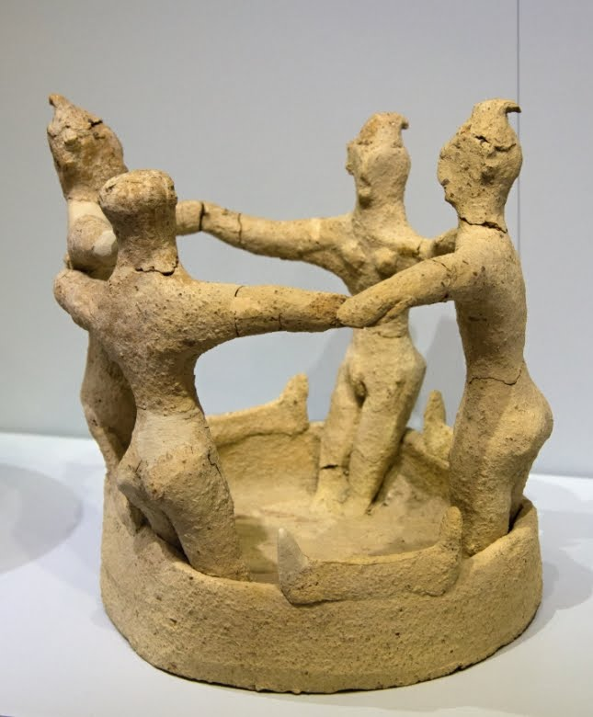
Με τα βήματα που ακολουθούνται και τις τεχνικές που γνωρίζει ο ιατρός, επιτυγχάνεται μια καλύτερη επικοινωνία ανάμεσα σε αυτόν και τον ασθενή του.
This Photo by Unknown Author is licensed under CC BY-SA
Πλέον, ο ασθενής αποτελεί το επίκεντρο και όχι η ασθένεια, πόσο μάλλον ο ίδιος ο ιατρός. Η παραδοσιακή προσέγγιση που ο ιατρός αποτελεί τον παντογνώστη αποτελεί πλέον παρελθόν. Αποτέλεσμα της στροφής προς τον άνθρωπο και τη διαπροσωπική φροντίδα, είναι ο ασθενής να είναι πιο πρόθυμος να ακούσει τον ιατρό, νιώθοντας μεγαλύτερη σιγουριά και πως βρίσκεται σε καλά χέρια, αλλά πρωτίστως δημιουργείται μια αυθεντική σχέση μεταξύ ιατρού και ασθενούς ευνοώντας κυρίως τον ίδιο τον ασθενή.

ένας Επίλογος
Είναι εφικτό να αλλάξουμε τη διαδρομή μας και να βελτιώσουμε την υγεία και τη ζωή, όχι μόνο τη δική μας αλλά και των συγγενών και φίλων μας. Έτσι θα πετύχουμε μια από κοινού αντιμετώπιση που υπάρχει, όχι πλέον σαν πιθανότητα αλλά ως πραγματικότητα.
Δεν διαπραγματευόμαστε τον κίνδυνο
Υπάρχει - Δεν κλείνουμε τα μάτια
Μπορούμε να τον μειώσουμε!

Μπορούμε να αλλάξουμε την υγεία μας αλλά και την υγεία των δικών μας ανθρώπων!

Lionis C, Papadakis S, Anastasaki M, Papadakaki M, McEwen A, Jones L. Proposal: Very Brief Advice (VBA) on Secondhand Smoke (SHS): A sequential explanatory mixed-methods study of health care provider and patient perspectives. Clinic of Social and Family Medicine, School of Medicine, University of Crete, Heraklion, Crete, 2019.
Charis Girvalaki, Sophia Papadakis, Constantine Vardavas, Eleni Petridou, Andrew Pipe, Christos Lionis, the Practice Based Research Network in Primary Care in Crete, Smoking cessation delivery by general practitioners in Crete, Greece, European Journal of Public Health, Volume 28, Issue 3, June 2018, Pages 542–547
Papadakis S, Girvalaki C, Vardavas C, et al. Factors associated with rates of tobacco treatment delivery by General Practitioners in Greece: Missed opportunities for prevention?. Tob Induc Dis. 2018;16:21. Published 2018 May 21
Van Schayck OCP, Williams S, Barchilon V, et al. Treating tobacco dependence: guidance for primary care on life-saving interventions. Position statement of the IPCRG [published correction appears in NPJ Prim Care Respir Med. 2017 Sep 5;27(1):52]. NPJ Prim Care Respir Med. 2017;27(1):38.
https://www.ottawaheart.ca/document/coronavirus-and-your-heart-dont-ignore-heart-symptoms
Papadakis, S., Anastasaki, M., Papadakaki, M. et al. ‘Very brief advice’ (VBA) on smoking in family practice: a qualitative evaluation of the tobacco user’s perspective. BMC Fam Pract 21, 121 (2020)
Barker F, Atkins L & S de Lusignan. Applying the COM-B behaviour model and behaviour change wheel to develop an intervention to improve hearing-aid use in adult auditory rehabilitation. International Journal of Audiology 2016; 55: S90–S98
Aveyard P, Begh R, Parsons A, West R. Brief opportunistic smoking cessation interventions: a systematic review and meta-analysis to compare advice to quit and offer of assistance. Addiction. 2012;107(6):1066–73.
Michie S, van Stralen MM, West R. The behaviour change wheel: a new method for characterising and designing behaviour change interventions. Implement Sci. 2011;6:42. Published 2011 Apr 23.

